试卷类型：A
2010年潍坊市初中学业水平考试

生 物 试 题 2010．6

注意事项：
1．本试题共8页，分Ⅰ、Ⅱ两卷。答题时间为60分钟。
2．第Ⅰ卷为选择题，共50分；第Ⅱ卷为非选择题，共50分；全卷共100分。
3．答第Ⅰ卷前，需用蓝、黑色钢笔或圆珠笔将自己的姓名和准考证号填写在答题卡上，并用2B铅笔将自己的准考证号、试卷类型、学科填涂清楚。

第Ⅰ卷 选择题（共50分）
说明：本卷共4页，共25题。每题2分，共50分。每题只有一个最佳答案。选出正确答案后，用2B铅笔将答案卡上相应的字母代号（A、B、C、D）涂黑。如需改动，须先用橡皮擦干净，再改涂其他答案。
1．下列有关显微镜使用的叙述，不正确的是
A．在显微镜视野内观察到的物像是“bpdq”，则载玻片上的实物为 “bpdq”
B．下降显微镜镜筒时，眼睛应从侧面注视物镜
C．在安放显微镜时，应把显微镜放在离实验桌左边缘7厘米左右的地方
D．显微镜的放大倍数是指对被观察物体长或宽的放大倍数
［解析］选Ａ．本题考查显微镜的使用方法．显微镜下所呈的像为倒像，即所呈物像为所观察物体的左右颠倒和上下颠倒．显微镜视野内观察到的物像为＂bpdq＂则载玻片上的实物应为＂qdpb＂．
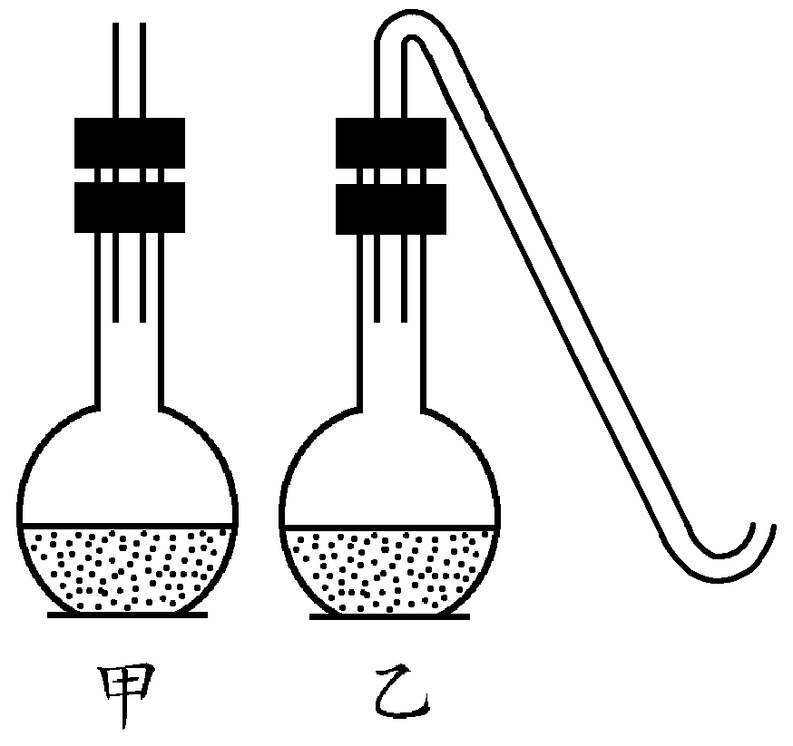
2．在巴斯德曲颈瓶实验中， 甲瓶的瓶口是竖直向上； 乙瓶的瓶口是拉长呈S型的曲颈；将两个烧瓶内的肉汤同时煮沸放凉后，观察肉汤的变化。本实验的实验变量是
A．氧气的有无 B．烧瓶放置时间的长短
C．微生物的有无 D．烧瓶容量的大小
［解析］选Ｃ．本实验的目的是证明肉汤变质是否与微生物有关．甲瓶瓶口竖直向上，乙瓶瓶口拉长呈S型，空气中的微生物能进入甲瓶，不能进入乙瓶．瓶中含氧量一样，放置时间长短一样，烧瓶的容量一样．因此，两瓶比较，本实验的变量是微生物的有无．
3．下列能够说明细胞核是遗传控制中心的一组是
①克隆羊多莉的培育过程②“试管婴儿”的培育过程
③伞藻嫁接实验④植物组织培养技术
A．①③B．②④C．③④D．①②
［解析］选Ａ．本题考查细胞核在遗传中的作用．克隆羊的长相等性状与提供细胞核的绵羊相同；不同品种的伞藻嫁接后，其性状与提供细胞核的伞藻相同．说明细胞核在生物的遗传中起着决定作用．
4．小李穿的白裤子被绿色的菠菜弄脏，将裤子上的绿色除去的最佳材料是
A．普通洗衣粉B．酒精 C．沸水 D．肥皂水
［解析］选Ｂ．叶绿素能溶于酒精而不溶于水．因此，用酒精可以除去白色裤子上的叶绿素，普通洗衣粉、沸水、肥皂水则不能．
5．倡导低碳生活，建立低碳消费模式，发展低碳经济已成为全世界的共识。绿色植物在减少大气中二氧化碳含量，增加氧气含量过程中功劳最大的是
A．藻类植物 B．蕨类植物 C．种子植物 D．被子植物
［解析］选Ａ．藻类植物的数量极为庞大，分布也十分广泛，地球上近９０％的光合作用是由海洋中和淡水中的藻类植物完成的．光合作用吸收空气中的二氧化碳并释放出氧气．因此绿色植物在减少大气中二氧化碳和增加氧气含量上功劳最大．
6．判断潍县萝卜属于被子植物的主要依据是
A．能进行光合作用
B．潍县萝卜在开花前，雄蕊和雌蕊被花冠包被着
C．有根、茎、叶的分化
D．种子外面有果皮包被着
［解析］选Ｄ．被子植物的主要特征是胚珠由果皮包被，种子由子房包被．潍县萝卜种子外面有果皮包被着，由此证明潍县萝卜是被子植物．
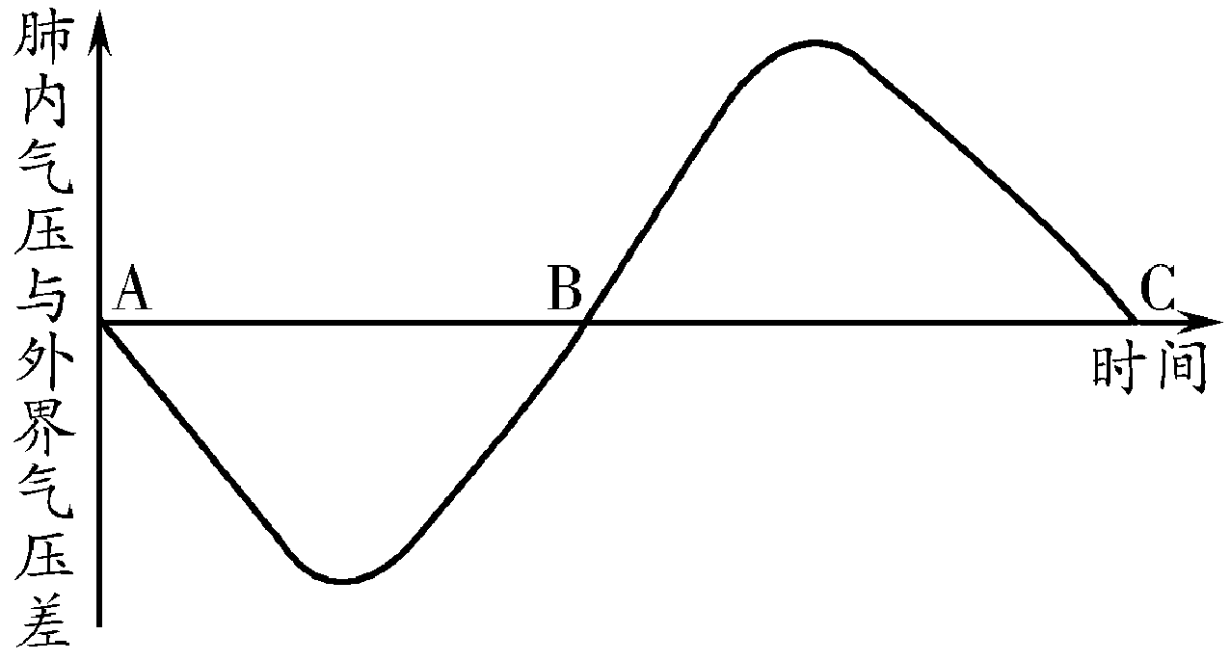
7．右图是某人在一次平静呼吸过程中肺内气压的变化曲线。在曲线BC段的变化中，膈肌的舒缩状态和膈面积的变化分别是
A．膈肌收缩、膈的面积缩小
B．膈肌舒张、膈的面积增大
C．膈肌舒张、膈的面积缩小
D．膈肌收缩，膈的面积增大
［解析］选Ｂ．识图可知，ＢＣ段大于外界大气压，说明人体处于呼气状态，呼气时，膈肌舒张，膈的面积增大．
8．下列有关激素调节的叙述，正确的是
A．人体内的激素含量丰富，对各项生命活动都具有重要的调节作用
B．医院主要通过尿液直接检测人体内胰岛素的含量
C．生长激素和甲状腺激素都能促进少年儿童的生长
D．幼年时期，垂体分泌的生长激素不足则会患呆小症
［解析］选Ａ．人体内有许多激素，对人体的各项生理活动有重要的调节作用．胰岛素属于蛋白质，正常人的尿液中不含有胰岛素；生长激素能促进人体的生长，甲状腺激素能促进人体的发育；幼年时期，垂体分泌的生长激素不足会患侏儒症．
9．下列有关动物运动的叙述，错误的是
A．关节囊里面和外面的韧带增强了关节的牢固性
B．骨与骨之间的连结叫关节
C．人体任何一个动作的完成，都离不开神经系统的支配
D．人在做屈肘动作时，肱二头肌收缩的同时肱三头肌舒张
［解析］选Ｂ．骨与骨之间的连结叫骨连结，骨连结包括不动连结、微动连结和活动连结，其中能够活动的连结叫关节．
10．以下两项都属于先天性行为的是
A．蜜蜂筑巢、狗沿途撒尿 B．蚯蚓走迷宫、猫抓老鼠
C．大山雀喝牛奶、萤火虫发光 D．孔雀开屏、黑猩猩钓取食物
［解析］选Ａ．本题考查先天性行为与学习性行为的区别．动物生来就有的行为属于先天性行为，由生活经验和学习而获得的行为叫学习行为．蜜蜂筑巢、狗沿途撒尿、萤火虫发光、猫抓老鼠、孔雀开屏是生来就有的先天性行为；大山雀喝牛奶、蚯蚓走迷宫、黑猩猩钓取食物是由生活经验和学习而获得的行为属于学习行为．
11．下列有关男女生殖与发育知识的叙述，错误的是
A．男、女的主要性器官分别是睾丸、卵巢
B．人体受精卵的形成部位与胚胎发育场所分别是输卵管和子宫
C．胎儿与母体进行物质交换的主要结构是胚盘
D．男性的输精管结扎后，仍具有男性第二性征，并能产生精子
［解析］选Ｃ．胎儿与母体进行物质交换的的结构是胎盘．胚盘是鸟卵的卵黄表面中央的小白点，里面含有细胞核．
12．随着科学技术的迅猛发展，植物组织培养技术已广泛应用于生产实践中。这一技术
A．可防止植物病毒的危害，提高农业生产效率
B．可培育抗病毒的植物新品种
C．可有目的地改变母体的某些性状
D．从生殖类型来看属于有性生殖
［解析］选Ａ．采用茎尖培养可以有效地脱去病毒，从而获得更加健壮的植株，能有效地提高农业生产效率．组织培养属于无性生殖，无性生殖不能培养抗病毒的植物新品种，也不能有目的地改变母体的某些性状．
13．下列有关根的形态结构和生理功能的叙述，最合理的是
A．根尖伸长区内的细胞上下连接，中间失去横壁形成导管
B．根吸收含磷的无机盐可使植物茎秆健壮，促进淀粉的形成与运输
C．根尖成熟区表皮细胞的一部分外突形成根毛，用于吸收水分和无机盐
D．根尖分生区的细胞分裂增多是根不断伸长的唯一原因
［解析］选Ｃ．根尖成熟区表皮细胞的一部分外突形成根毛，根毛的主要功能是吸收水分和无机盐．伸长区内没有导管；含钾的无机盐可使植物茎秆健壮，钾能促进淀粉的形成与运输；根的生长一方面要靠分生区细胞的分裂增加细胞的数量，另一方面要靠伸长区细胞体积的增大．
14．20世纪90年代，我国科学家通过转基因技术将细菌的抗虫基因成功地转移到棉花的受精卵中，培育出抗虫效果明显的棉花新品种。以上事实说明
A．细胞中的基因具有显性与隐性之分 B．生物的性状由基因控制
C．基因存在于染色体上 D．细胞中的基因是成对存在的
［解析］选Ｂ．本题考查基因对性状的控制．细菌的抗虫基因转移到棉花的受精卵中，棉花表现出了抗虫性状，这说明，生物的性状是由基因控制．
15．下列关于动物进化历程的叙述，错误的是
A．某些原始的单细胞藻类进化为原始的苔藓和蕨类植物
B．原始的单细胞动物进化为原始的无脊椎动物
C．原始的鱼类进化为原始的两栖类、爬行类
D．原始的鸟类进化为原始的哺乳类
［解析］选Ｄ．原始的鸟类和原始的哺乳类都是由原始的爬行动物进化而来，二者具有共同的原始祖先．
16．人们在寿光大棚蔬菜种植过程中发现，如果在大棚内长期使用某种农药，害虫对这种农药的抗药性会越来越强。下列解释错误的是
A．害虫抗药性的增强是农药对害虫不断选择的结果
B．害虫存在遗传和变异现象为其抗药性的增强提供了前提条件
C．对害虫来说抗药性变异是有利变异
D．害虫的抗药性是在农药的作用下产生的
［解析］选Ｄ．生物的变异是不定向的，而自然选择是定向的．害虫群体中本身存在着抗药性的变异，农药对害虫起到了选择作用，对害虫而言，能抗药的有利变异在施用药物后能够生存下来，并代代积累，使害虫的抗药性逐渐增强．
17．下列有关人类染色体与遗传病的叙述，正确的是
A．男性精子的染色体组成一定是22条常染色体＋Y
B．正常人体的每一对染色体一条来自父亲，一条来自母亲
C．近亲结婚能引起后代染色体数目变异，增加了患遗传病的机会
D．先天性愚型是由于基因改变引起的疾病
［解析］选Ｂ．精子和卵细胞内只含有正常体细胞一半的染色体，即正常的精子和卵细胞内都含有23条染色体，精子和卵细胞受精后，受精卵内含有23对染色体，其中的每一对染色体，都是一条来自父方，一条来自母方．
18．下列关于植物与环境关系的叙述，最合理的是
A．影响植物生活的环境因素是指阳光、温度、空气和水分等非生物因素
B．植物对于环境的适应是有一定限度的
C．植物开花结果时，所吸收的水分主要用于光合作用
D．可采取人工延长光照时间的方法，让菊花提前开花
［解析］选B．植物对于环境的适应是有一定限度的，超过了一定限度植物则不能适应环境．影响植物生活的因素包括生物因素和非生物因素；植物所吸收的水分，主要用于植物的蒸腾作用；菊花为短日照植物，一般日照时间不易超过10小时才能开花，增加光照可以延长开花时间．
19．下列关于不同动物结构和功能的叙述，错误的是
A．蝗虫的外骨骼是其适应陆地生活的重要特征
B．鲫鱼身体呈梭形是其对水生生活的适应
C．家鸽每呼吸一次，就在肺和气囊中各进行一次气体交换
D．蚯蚓和沙蚕都是具有许多体节的环节动物
［解析］选Ｃ．家鸽为双重呼吸，每呼吸一次，就在肺内进行两次气体交换．蝗虫的外骨骼能够减少水分的散发，有利于保持体内水分，是对陆地缺水生活的适应；鲫鱼的身体呈树形，能减小水分的阻力，是对水中生活的适应；蚯蚓和沙蚕身体由需多相似的体节构成，属于环节动物．
20．潍坊本地猪种与从国外引进的瘦肉型猪种相比，具有耐粗饲料性强、抗疾病、母性好、繁殖率高等特点，但随着瘦肉型猪种的推广，潍坊本地猪种几乎绝迹，这就降低了生物多样性中的
A．遗传的多样性 B．生态系统的多样性
C．生物种类的多样性 D．以上三者都是
［解析］选Ａ．潍坊本地猪种具有耐粗饲料性强、抗疾病、母性好、繁殖率高等特点，这些性状受基因控制，这些性状能遗传给后代，由于从国外引进瘦肉型猪种，而使潍坊本地猪种几乎绝迹，从而降低了遗传多样性．
21．下列有关安全用药知识的叙述，正确的是
A．中药、中成药对人体无毒副作用
B．不能服用超过有效期药物的原因是其化学成分可能发生了变化
C．人们不必在服用非处方药前关注药物说明书所提供的各种信息
D．我们可以在药店自主选择与购买处方药，但应特别关注说明书上的各种信息
［解析］选Ｂ．药物都有一定的保持期，超过了一定的期限，可能会因药物化学成分的变化而失效．任何药物都有一定的负作用．为了安全用药，用药前，必在服用非处方药前关注药物说明书所提供的各种信息．
22．野生燕麦是广泛分布于江苏、河南一带的适应能力极强的麦田杂草。近年来，伴随着大型农业机械跨区作业，被引入山东半岛这个新领地。以下观点最科学的是
A．外来生物就是来自国外的生物，野生燕麦对山东半岛而言不属外来生物
B．外来生物是对生态系统而言的，野生燕麦对山东半岛而言是外来生物
C．野生燕麦进入山东半岛，利于增强当地的生物多样性
D．野生燕麦进入山东半岛，不会威胁当地原有生物种类的生存
［解析］选Ｂ．科学家把生物随着商品贸易人员往来迁移到新的生态环境中，并对新的生态环境造成严重危害的现象，叫做生物入侵．野生燕麦对山东半岛田间生态系统而言是外来生物，并对当地生物造成了危害．
23．不良的生活习惯会伤害人的身体，下列分析无科学依据的是
A．喝酒会使血液中的红细胞数大量增多
B．长期吸烟会导致心血管疾病
C．偏食或暴饮暴食易引起营养不良症
D．长期精神紧张和缺乏体育锻炼是诱发心血管病的因素
［解析］选Ａ．人体长期处在在缺气的环境中会使红细胞大量增多；与喝酒无关．偏食或暴饮暴食易引起营养不良症；偏食或暴饮暴食易引起营养不良症；长期精神紧张和缺乏体育锻炼是诱发心血管病的因素．
24．下列有关临朐生物资源的叙述，正确的是
A．临朐山蝎卵生，在体外完成胚胎发育过程
B．临朐桑蚕停止食桑，蚕体透明并开始吐丝结茧的蚕称为蚁蚕
C．我国第一个古生物化石国家级自然保护区是临朐的山旺古生物化石遗迹
D．石门山黄栌叶子变红的主要原因是光照的强弱
［解析］选Ｃ．山旺古生物化石国家级自然保护区保存着1800万年前各种动植物化石。这些化石，种类繁多，精美完好，印痕清晰，栩栩如生，被誉为“化石宝库”、“万卷书”，是一座古生物化石天然博物馆。是我国第一个古生物化石国家自然保护区．蝎子是卵胎生；蚁蚕是刚孵化出的小个体；栌叶变红与温度有关．
25．下列关于昌乐西瓜的叙述，你认为最正确的是
A．一粒西瓜种子就是一个果实
B．昌乐西瓜的食用部分是由胚珠发育来的
C．无子西瓜是由于基因改变引起的
D．西瓜属雌雄同株，异花传粉植物
［解析］选Ｄ．西瓜属雌雄同株，异花传粉植物．西瓜的食用部分是由子房壁发育而成；西瓜属于果实，西瓜子是种子，是由胚珠发育而成；无籽西瓜是染色体改变引起的．

2010年潍坊市初中学业水平考试

生 物 试 题 2010．6

第Ⅱ卷 非选择题（共50分）
注意事项：
1．第Ⅱ卷共４页。共包括6个大题。
2．请用蓝、黑色钢笔或圆珠笔直接答在试卷上。
3．答题前请将密封线内的项目填写清楚。

得分 | 评卷人
26．（9分）分析下列材料，回答相关问题：
甘薯（地瓜）是我国重要的能源作物之一，是许多地区生产燃料酒精的主要原料。甘薯主要成分淀粉的品质决定着它工业应用价值的大小。2009年10月，我国科学家成功培育出淀粉品质改良的转基因甘薯，而且田间种植试验获得成功。
（1）甘薯的生殖方式一般为 ，植株淀粉含量丰富的器官是 。
（2）在利用淀粉生产酒精的过程中，先后用到的两种微生物为 ；细菌与这两种微生物相比，其细胞结构的典型特点是 。
（3）甘薯可食用，其主要成分在人体内进行化学性消化的场所为 ；简述人体最主要吸收器官的结构特点 。
（4）请简要写出转基因甘薯的培育过程：
［解析］本题以甘薯的培养为例，综合考查与生物的生殖、发酵、结构、消化吸收等知识．（１）甘薯用扦插的方式繁殖后代，属于无性生殖；植物根内含淀粉丰富．（２）在淀粉发酵过程中，霉菌的作用是将淀粉转化为葡萄糖，酵母菌能够将淀粉转化为酒精．细菌与霉菌和酵母菌相比，其细胞结构的典型特点是无成形的细胞核．（３）人体消化甘薯的主要场所是小肠．人体主要吸收器官的主要特点是：小肠内壁有环形皱襞；皱襞上有许多绒毛突起；绒毛内有丰富的毛细血管．（４）转基因甘薯的培育过程：将决定淀粉高品质的（目的）基因分离出来；在体外巧妙地（与甘薯的基因）进行拼接组合；然后转入甘薯体内，使甘薯含有制造高品质淀粉的（目的）基因
答案：（1）无性生殖 根
（2）霉菌和酵母菌 无成形的细胞核
（3）口腔和小肠 小肠内壁有环形皱襞；皱襞上有许多绒毛突起；绒毛内有丰富的毛细血管
（4）将决定淀粉高品质的（目的）基因分离出来；在体外巧妙地（与甘薯的基因）进行拼接组合；然后转入甘薯体内，使甘薯含有制造高品质淀粉的（目的）基因
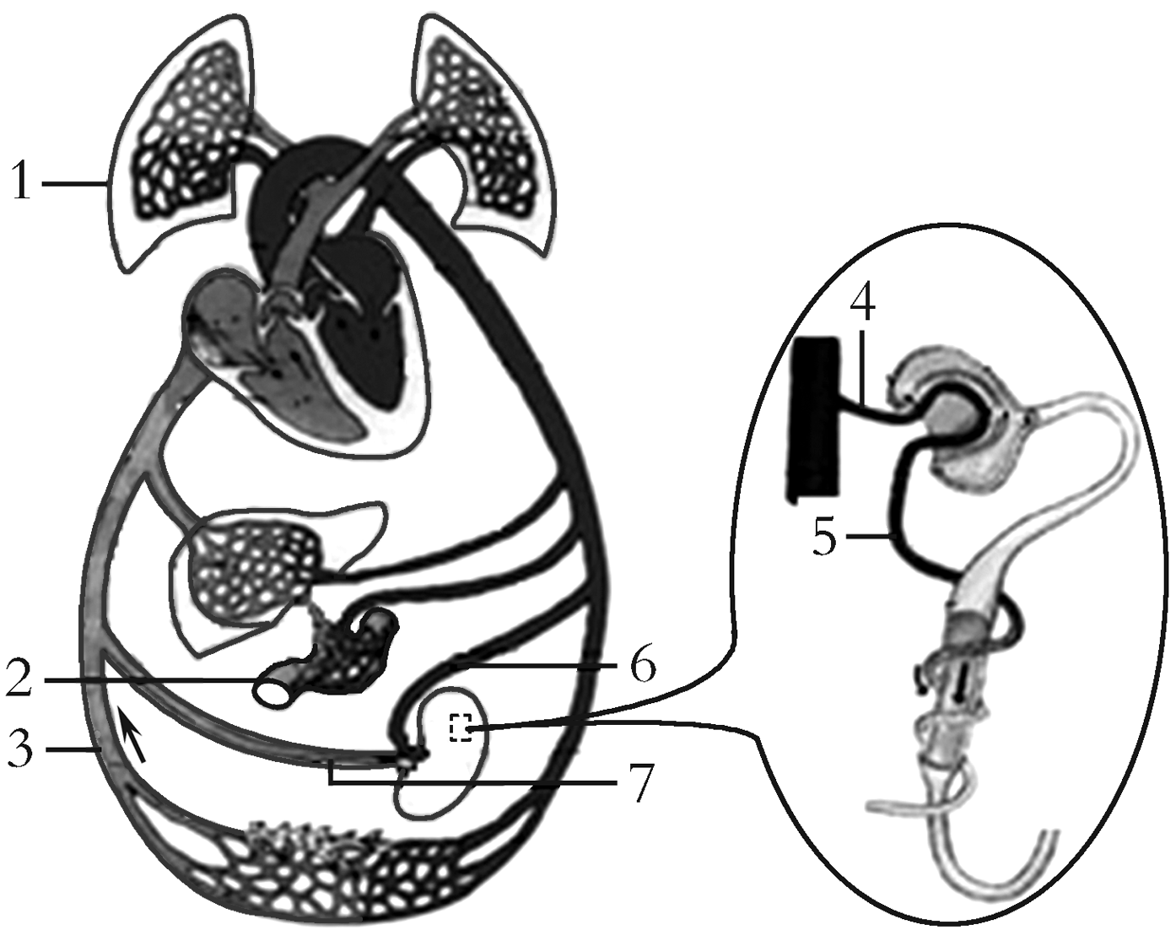
27．（7分）下图为人体部分血液循环示意图，数字表示人体内的某些器官或结构。请分析回答：
得分 | 评卷人
（1）血管［3］内的血液只能按箭头方向流动而不能倒流的原因是该血管内有 。
（2）血管［5］比［4］内血液中大分子物质浓度明显升高，这与 作用有关；［7］比［6］内血液成分含量明显减少的物质有 。
（3）气体进出结构［1］，必须通过 作用完成气体交换。
（4）某同学患急性肠炎，在其血常规化验单中，明显变化的项目是；
若给该同学静脉注射消炎药，则药物首次到达病灶共经过心脏的次数为 。
（5）结构［2］所吸收的葡萄糖，先沿 进入肝脏，再进入下腔静脉。
［解析］本题综合考查与人体的血液循环有关的知识。（１）血管3为静脉，静脉内含有静脉瓣，能够防止血液倒流．（２）出球小动脉比入球小动脉内血液中大分子物质浓度明显升高，这与肾小球的滤过作用有关；肾静脉比肾动脉内血液成分含量明显减少的物质有氧、无机盐、尿素等，与肾小球的滤过作用和肾小管的重吸收作用及气体交换有关。（３）在肺内气体通过扩散作用完成气体交换．（４）当患急性肠炎，在其血常规化验单中，明显变化的项目是：白细胞，其数量明显增多．（５）小肠所吸收的葡萄糖，先沿肝门静脉进入肝脏，再进入下腔静脉．
答案：（1）静脉瓣（瓣膜）
（2）肾小球的滤过 氧、无机盐、尿素等（写出其中两种即得分）
（3）扩散
（4）白细胞（WBC） 2
（5）肝门静脉

28．（8分）生活在英国的胡椒蛾有浅灰色和黑色两种体色，它们都喜欢栖息在树干上。18世纪后期，英国工业革命导致工厂大量排烟，使树干由浅灰色变为黑色，胡椒蛾也由浅灰色是常见类型逐渐变为黑色是常见类型。请分析回答：
得分 | 评卷人
（1）胡椒蛾的发育过程与临朐桑蚕一样，属于 发育。
（2）胡椒蛾的两种体色由一对基因控制，显性基因用A表示，隐性基因用a表示。遗传学上，将胡椒蛾体色的黑色与浅灰色称为 。
（3）胡椒蛾体色由浅到深的变化是长期 的结果。
（4）科学家做了如下实验：
实验一：任意选取多对浅灰色胡椒蛾进行交配，其后代的体色总是浅灰色；
实验二：将一只浅灰色胡椒蛾与一只黑色的胡椒蛾交配，后代既有黑色，又有浅灰色。
由上述实验可知，黑色与浅灰色的显隐关系是 。
请写出实验二的遗传图解：
［解析］本题胡椒蛾体色的变化，考查生物的生殖、遗传等有关知识．（１）胡椒蛾的发育过程与临朐桑蚕一样，属于完全变态发育．（２）胡椒蛾的两种体色由一对基因控制，显性基因用A表示，隐性基因用a表示。遗传学上，将胡椒蛾体色的黑色与浅灰色称为相对性状．（３）胡椒蛾体色由浅到深的变化是长期自然选择的结果。（４）任意选取多对浅灰色胡椒蛾进行交配，其后代的体色总是浅灰色，而一只浅灰色胡椒蛾与一只黑色的胡椒蛾交配，后代既有黑色，又有浅灰色，二者比较，说明灰色为显性，黑色为隐性．（５）实验二的遗传图解如下：
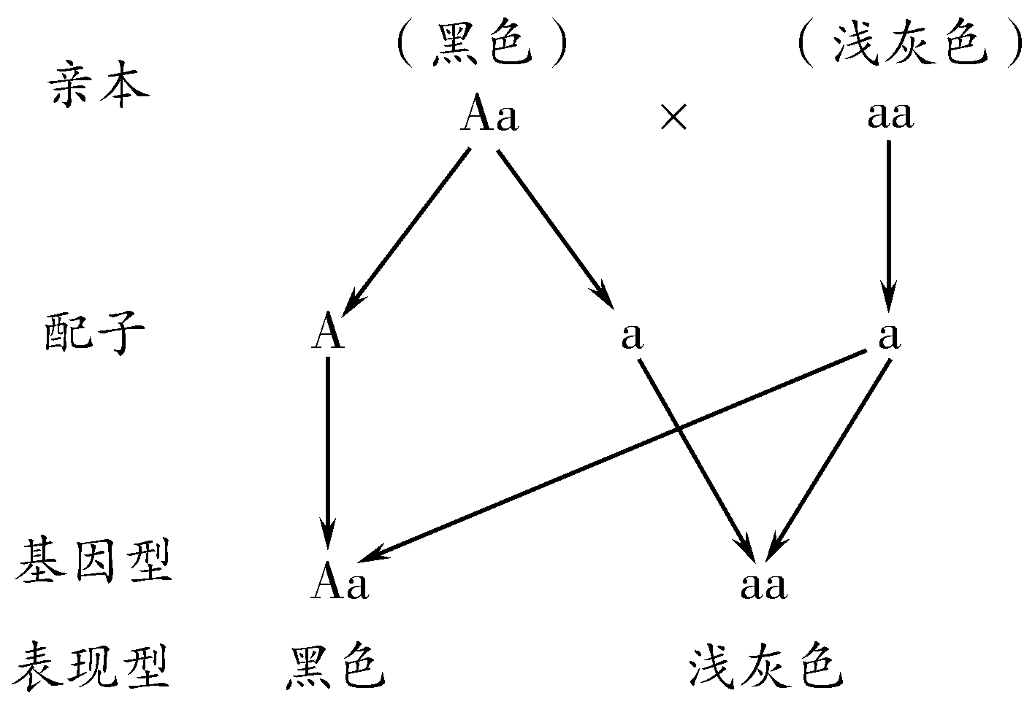

答案：（1）完全变态
（2）相对性状
（3）自然选择
（4）黑色是显性，浅灰色是隐性
（5）

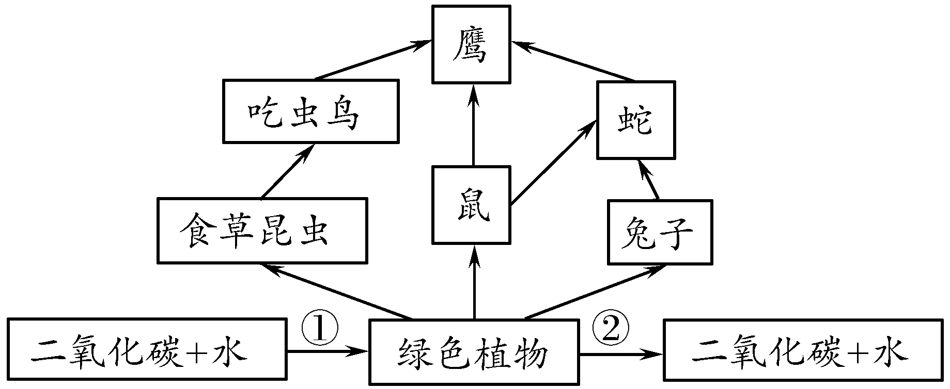
29．（9分）请根据下列草原生态系统的图示回答问题：
得分 | 评卷人

（1）请写出图中一条最长的食物链 。
（2）若此生态系统受到铅污染，一段时间后体内积存铅最多的生物是 。
（3）图中②代表的重要生理作用是 ；请写出①所代表生理过程的反应式： 。
（4）假如该草原只有绿色植物→鼠→鹰一条食物链，如果绿色植物固定在有机物中的能量为360千卡，那么鹰最多可从中获取 千卡的能量。
（5）草原生态系统比农田生态系统稳定性强的原因是
。
［解析］本题考查生态系统的结构与功能．（１）图中一条最长的食物链为：绿色植物→ 鼠→蛇→鹰（或绿色植物→食草昆虫→吃虫的鸟→鹰或绿色植物→兔子→蛇→鹰）（２）有毒物质随食物链而不断积累，若此生态系统受到铅污染，一段时间后体内积存铅最多的生物是鹰（３）图中①代表的生理过程是光合作用，其反应式为：二氧化碳＋水 有机物（贮存能量）＋氧气，②所代表的生理过程为呼吸作用．
光
叶绿体
（４）食物链的能量传递效率最大为2０％，假如该草原只有绿色植物→鼠→鹰一条食物链，如果绿色植物固定在有机物中的能量为360千卡，那么鹰最多可从中获取 14.4千卡的能量．（５）草原生态系统的生物种类多，营养结构复杂，自动调节能力大．
答案：（1）绿色植物→ 鼠→蛇→鹰（或绿色植物→食草昆虫→吃虫的鸟→鹰或绿色植物→兔子→蛇→鹰
（2）鹰（）
光
叶绿体
（3）呼吸作用 二氧化碳＋水 有机物（贮存能量）＋氧气
（4）14.4（2分）
（5）草原生态系统的生物种类多，营养结构复杂，自动调节能力大

30．（8分）人体能够依靠自身的调节能力对外界刺激进行灵敏地感知。请回答下列有关人体调节方面的问题：
得分 | 评卷人
（1）人体神经调节的基本方式是 。
（2）一铁钉刺入某人的脚底，此人在未感觉到刺痛之前就有了抬脚缩腿反应，该反射的神经中枢位于 内；随后此人感觉到疼痛难忍，这说明
。
（3）一位盲人“阅读”盲文小说后感动得泪流满面，他完成“阅读”和“理解”这两项反射活动的大脑皮层神经中枢分别是 、 。
（4）脊髓灰质炎是一种能够导致人体瘫痪的传染病，按照传播途径的不同，该病属于
传染病。让健康婴幼儿口服脊髓灰质炎糖丸属于传染病预防措施中的 ；从免疫学的角度看，这种糖丸属于 。
［解析］（１）人体神经调节的基本方式是反射．（２）生来就有的反射是非条件反射，其反射中枢位于大脑皮层之下．一铁钉刺入某人的脚底，此人在未感觉到刺痛之前就有了抬脚缩腿反应，该反射的神经中枢位于脊髓内．（３）盲人“阅读”盲文小说后感动得泪流满面是对语言文字发生反应，其神经中枢分别位于躯体感觉中枢和语言中枢．（４）脊髓灰质炎属于消化道传染病；让健康婴幼儿口服脊髓灰质炎糖丸属于传染病预防措施中的保护易感人群；从免疫学的角度看，这种糖丸属于抗原．
答案：（1）反射
（2）脊髓 脚底感受器所形成的神经冲动沿脊髓传达到大脑皮层躯体感觉中枢（1分）（3）躯体感觉中枢 语言中枢
（4）消化道 保护易感人群 抗原
31．（9分）青州蜜桃栽培历史悠久，品系繁多，科研人员和果农在长期栽培过程中积累了丰富的经验。以下是蜜桃载培过程中遇到的相关问题，请分析回答：
得分 | 评卷人
（1）黄瓜的花属于单性、单生花，而蜜桃花属于 。
（2）在桃树的开花季节，果农会通过人工授粉来提高蜜桃的坐果率。若将基因组成是Aa的蜜桃授以基因组成为aa的蜜桃花粉，所结桃子果肉的基因型和子叶的基因型分别是 、 。
（3）果农每年要对桃树进行冬季和夏季修剪，这样做有利于蜜桃 。
A．光合作用 B．呼吸作用 C．蒸腾作用 D．花芽形成
（4）若某桃树的一个枝条的叶子全部出现白化现象。则该枝条 。
A．细胞的基因可能发生改变 B．不能进行光合作用
C．无机盐和水供给严重不足 D．会在短时间内枯死
（5）某同学想利用“维生素C能使001%紫色高锰酸钾溶液褪色”这一特性，粗略验证青州蜜桃维生素C的含量是否高于普通桃。请帮其设计简要的实验步骤：
［解析］（１）蜜桃花中既有雄蕊又有雌蕊，属于两性花、单生花．（２）种子的子叶是由受精卵发育而来，其基因组成为Aa，果肉由子房壁发育而来，其基因组成与母体相同，为Aa或aa．（３）冬季和夏季修剪，这样做有利于蜜桃光合作用和花芽形成．（４）若某桃树的一个枝条的叶子全部出现白化现象。则该枝条细胞的基因可能发生改变和不能进行光合作用．（５）原理：维生素Ｃ能使紫色高锰酸钾溶液褪色．过程：①分别榨取新鲜的青州蜜桃和普通桃汁液，并过滤到两个烧杯内②向两个洁净的试管中分别加入2毫升（等量）0.01%的高锰酸钾溶液③用滴管分别吸取两种提取液，滴加到两只盛有高锰酸钾溶液的试管中，边滴边振荡，直到高锰酸钾溶液完全褪色④记录两只试管所滴加的提取液的滴数，根据滴数确定维生素C含量的多少

答案：（1）两性、单生花
（2）Aa Aa或aa
（3）A、D
（4）A、B
（5）①分别榨取新鲜的青州蜜桃和普通桃汁液，并过滤到两个烧杯内
②向两个洁净的试管中分别加入2毫升（等量）0.01%的高锰酸钾溶液（1分）
③用滴管分别吸取两种提取液，滴加到两只盛有高锰酸钾溶液的试管中，边滴边振荡，直到高锰酸钾溶液完全褪色
④记录两只试管所滴加的提取液的滴数，根据滴数确定维生素C含量的多少
2010年潍坊市初中学业水平考试生物试题
参考答案
第Ⅰ卷选择题（共50分)
每小题2分，共50分
1—5CCABA 6—10DCCBA 11—15CACBD 16—20DBBCA 21—25BBACD
第Ⅱ卷非选择题（共50分)
26．（共9分）
（1）无性生殖（1分） 根（1分）
（2）霉菌和酵母菌 （1分） 无成形的细胞核（1分）
（3）口腔和小肠（1分） 小肠内壁有环形皱襞；皱襞上有许多绒毛突起；绒毛内有丰富的毛细血管（1分，答对其中两项可得分）
（4）将决定淀粉高品质的（目的）基因分离出来（1分）；在体外巧妙地（与甘薯的基因）进行拼接组合（1分）；然后转入甘薯体内，使甘薯含有制造高品质淀粉的（目的）基因（1分）
27．（共7分）
（1）静脉瓣（瓣膜）（1分）
（2）肾小球的滤过 （1分） 氧、无机盐、尿素等（写出其中两种即得1分）
（3）扩散（1分）
（4）白细胞（WBC）（1分） 2 （1分）
（5）肝门静脉（1分）
28．（共8分）
（1）完全变态（1分）
（2）相对性状（1分）
（3）自然选择（1分）
（4）黑色是显性，浅灰色是隐性（2分）
（5）（3分，只要基因型和表现型正确、杂交符号齐全即可得满分。缺杂交符号扣1分，其它错误酌情扣分。）

29．（共9分）
（1）绿色植物→ 鼠→蛇→鹰（或绿色植物→食草昆虫→吃虫的鸟→鹰或绿色植物→兔子→蛇→鹰）（1分）
（2）鹰（1分）
光
叶绿体
（3）呼吸作用（1分） 二氧化碳＋水 有机物（贮存能量）＋氧气（2分，缺反应条件或条件不全扣1分）
（4）14.4（2分）
（5）草原生态系统的生物种类多，营养结构复杂，自动调节能力大（2分）
30．（共8分）
（1）反射（1分）
（2）脊髓（1分） 脚底感受器所形成的神经冲动沿脊髓传达到大脑皮层躯体感觉中枢（1分）
（3）躯体感觉中枢（1分） 语言中枢（1分）
（4）消化道（1分） 保护易感人群（1分） 抗原（1分）
31．（共9分）
（1）两性、单生花（1分）
（2）Aa （1分） Aa或aa（1分）
（3）A、D（1分，少选或多选不给分）
（4）A、B（1分，少选或多选不给分）
（5）①分别榨取新鲜的青州蜜桃和普通桃汁液，并过滤到两个烧杯内（1分）
②向两个洁净的试管中分别加入2毫升（等量）0.01%的高锰酸钾溶液（1分）
③用滴管分别吸取两种提取液，滴加到两只盛有高锰酸钾溶液的试管中，边滴边振荡，直到高锰酸钾溶液完全褪色（1分）
④记录两只试管所滴加的提取液的滴数，根据滴数确定维生素C含量的多少（1分）

